ФЕДЕРАЛЬНОЕ АГЕНТСТВО ЖЕЛЕЗНОДОРОЖНОГО ТРАНСПОРТА
Федеральное государственное бюджетное образовательное учреждение высшего образования
«Петербургский государственный университет путей сообщения
Императора Александра I»
(ФГБОУ ВО ПГУПС)

Кафедра «Электрическая связь»

РАБОЧАЯ ПРОГРАММА
дисциплины
«ИНФОРМАЦИОННО-ТЕЛЕКОММУНИКАЦИОННЫЕ ТЕХНОЛОГИИ В ОБЕСПЕЧЕНИИ БЕЗОПАСНОСТИ СОЦИУМА» (Б1.В.ДВ.1.2)

для специальности
23.05.05 «Системы обеспечения движения поездов»

по специализации
«Телекоммуникационные системы и сети железнодорожного транспорта»

Форма обучения – очная, очно-заочная, заочная

Санкт-Петербург
2016
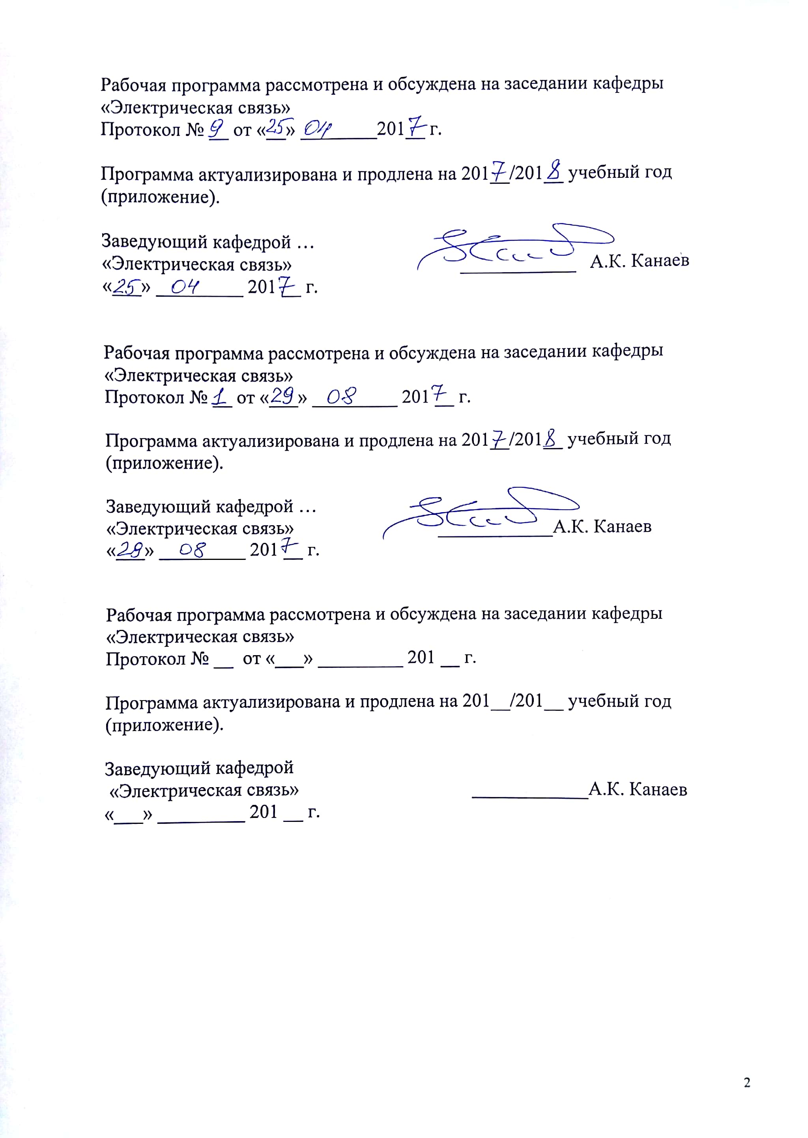
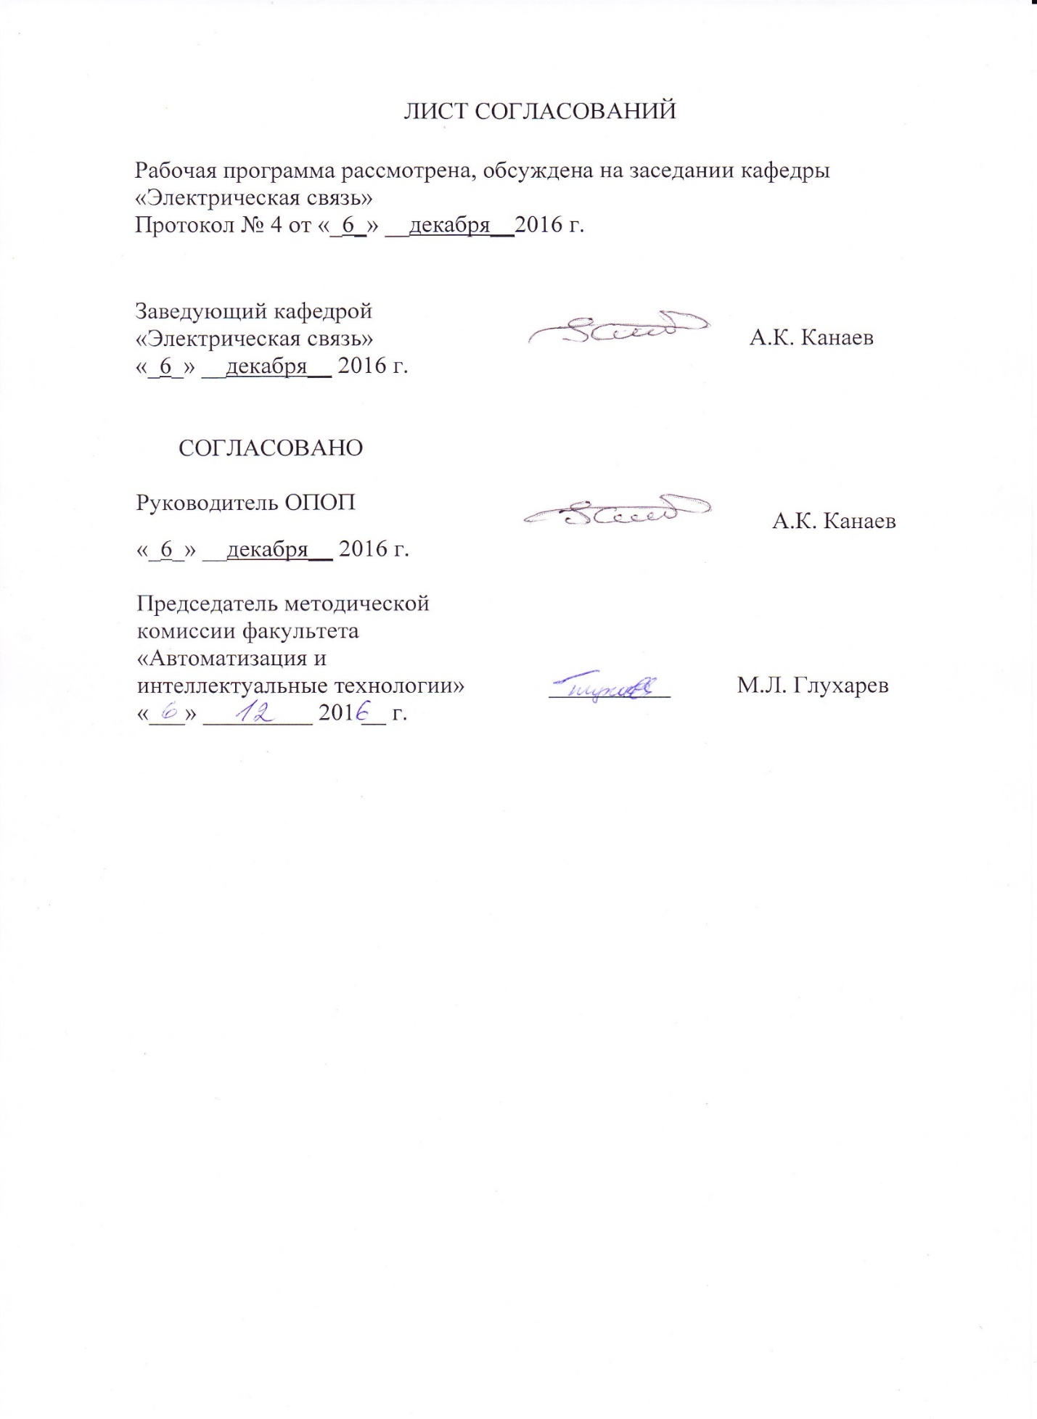

1. Цели и задачи дисциплины

Рабочая программа составлена в соответствии с ФГОС ВО, утвержденным 17 октября 2016 г., приказ № 1296 по специальности 23.05.05 «Системы обеспечения движения поездов», по дисциплине«Информационные и телекоммуникационные технологии в обеспечении безопасности социума».
Целью изучения дисциплины «Информационные и телекоммуникационные технологии в обеспечении безопасности социума» являетсяформирование начальных представлений обинформационных и телекоммуникационных технологиях, объектах защиты и проблемах обеспечения информационной безопасности в телекоммуникационных системахжелезнодорожного транспорта.
Для достижения поставленной цели решаются следующие задачи:
- изучение структуры, состава и назначения телекоммуникационных систем, их роли и места в обеспечении безопасности социума;
- изучение принципов реализации телекоммуникационных технологий в современных телекоммуникационных системах железнодорожного транспорта;
- получение навыков в анализе уязвимостей, угроз и атак на информационные объекты телекоммуникационных систем железнодорожного транспорта;
- изучение методов и средств обеспечения информационной безопасности в телекоммуникационных системах железнодорожного транспорта.

2. Перечень планируемых результатов обучения по дисциплине, соотнесенных с планируемыми результатами освоения основной образовательной программы

Планируемыми результатами обучения по дисциплине являются: приобретение знаний, умений, навыков и/или опыта деятельности.
В результате освоения дисциплины обучающийся должен:
ЗНАТЬ:
- классификацию и назначение телекоммуникационных систем, основы их построения;
- основы формирования, передачи, обработки и хранения информации, а также информационного взаимодействия в телекоммуникационных системах;
- основные информационные объекты телекоммуникационных систем;
- основные проблемы обеспечения безопасности информации в информационныхи телекоммуникационных системах.

УМЕТЬ:
- анализировать и обобщать современную научно-техническую информацию, материалы по методам обеспечения информационной безопасности социума телекоммуникационных систем;
- выявлять тенденции развития информационной безопасности телекоммуникационных систем.
ВЛАДЕТЬ:
- методиками расчета качества функционирования телекоммуникационных систем железнодорожного транспорта при заданном уровне обеспечения информационной безопасности;
- методами оценки и выбора рациональных способов обеспечения информационной безопасности в телекоммуникационных системах железнодорожного транспорта.
Приобретенные знания, умения, навыки и/или опыт деятельности, характеризующие формирование компетенций, осваиваемые в данной дисциплине, позволяют решать профессиональные задачи, приведенные в соответствующем перечне по видам профессиональной деятельности в п. 2.4 основной профессиональной образовательной программы (ОПОП).
Изучение дисциплины направлено на формирование следующих общих компетенций (ОК), соответствующих видам профессиональной деятельности, на которые ориентирована программа специалитета:
способностью осознавать социальную значимость своей будущей профессии, обладанием высокой мотивацией к выполнению профессиональной деятельности (ОК-8)
способностью использовать основные положения и методы социальных, гуманитарных и экономических наук при решении профессиональных задач (ОК-11)
Изучение дисциплины направлено на формирование следующих общепрофессиональных компетенций (ОПК), соответствующих видам профессиональной деятельности, на которые ориентирована программа специалитета:
проектно-конструкторская деятельность:
- способностью понимать сущность и значение информации в развитии современного информационного общества, сознавать опасности и угрозы, возникающие в этом процессе, соблюдать основные требования информационной безопасности, в том числе защиты государственной тайны и коммерческих интересов (ОПК-4).
ПСК деятельность:
- способностью применять принципы построения аналоговых и цифровых систем передачи сигналов, использовать оборудование волоконно-оптических систем передачи сигналов, демонстрировать знание системы передачи со спектральным разделением длин волн, организации узлов цифровой сети связи, нормирования электрических параметров каналов и трактов, владением принципами организации многоканальной связи и построения аппаратуры многоканальных систем передачи сигналов, методами проектирования первичной сети связи железнодорожного транспорта, основами эксплуатации систем передачи информации (ПСК-3.3).

3. Место дисциплины в структуре основной образовательной программы

Дисциплина «Информационные и телекоммуникационные технологии в обеспечении безопасности социума» (Б1.В.ДВ.1.2) относится к вариативнойчасти профессионального цикла и является дисциплиной по выбору.

4. Объем дисциплины и виды учебной работы

Для очной формы обучения:
Вид учебной работы | Всего часов | Семестр
 |  | III
Аудиторные занятия (всего)  В том числе:  - лекции (Л)  - практические занятия (ПЗ)  - лабораторные работы (ЛР) | 36  18  18  - | 36  18  18  -
Самостоятельная работа (СРС) (всего) | 36 | 36
Подготовка к экзамену | - | -
Форма контроля знаний |  | З
Общая трудоемкость: час / з.е. | 72/2 | 72/2

Для очно-заочной формы обучения:
Вид учебной работы | Всего часов | Семестр
 |  | III
Аудиторные занятия (всего)  В том числе:  - лекции (Л)  - практические занятия (ПЗ)  - лабораторные работы (ЛР) | 18  18  - | 18  18  -
Самостоятельная работа (СРС) (всего) | 54 | 54
Подготовка к экзамену | - | -
Форма контроля знаний |  | З
Общая трудоемкость: час / з.е. | 72/2 | 72/2

Для заочной формы обучения:
Вид учебной работы | Всего часов | Курс
 |  | II
Аудиторные занятия (всего)  В том числе:  - лекции (Л)  - практические занятия (ПЗ)  - лабораторные работы (ЛР) | 8  4  4 | 8  4  4  -
Самостоятельная работа (СРС) (всего) | 60 | 60
Контроль (За), час
Контрольные работы, шт.
Подготовка к зачету | 4 | 4
Форма контроля знаний |  | З
Общая трудоемкость: час / з.е. | 72/2 | 72/2

5. Содержание и структура дисциплины

5.1 Содержание дисциплины

№ п/п | Наименование раздела дисциплины | Содержание раздела
1 | 2 | 3
1 | Раздел 1.  Основные положения | Цели и задачи курса. Место дисциплины в учебном процессе. Методические рекомендации по изучению курса. Обзор литературы.  Структура, состав и назначение телекоммуникационных систем. Термины и определения.
2 | Раздел 2.  Информация, методы ее представления.. | Информация и сообщение.  Свойства информационных сообщений. Общие представления о помехах. Способы представления сообщений. Аналоговые и цифровые сообщения. Оценка количества информации. Передача сообщений на расстояние.  Понятие информационных и телекоммуникационных технологий.
3 | Раздел 3. Информационные объекты телекоммуникационных систем | Иерархия и определение основных объектов телекоммуникационных систем. Характеристики каналов передачи данных. Модель взаимодействия открытых систем. Стандартизация в телекоммуникациях. Принципы построения открытых систем: уровневая модель функций взаимодействия, понятия о протоколе и межуровневом интерфейсе. Эталонная модель взаимодействия открытых систем Международной организации стандартизации (OSI/ISO). Принципы построения иерархической системы протоколов функций взаимодействия открытых систем. Сетевые протоколы: физический уровень, канальный уровень, сетевой уровень. Протоколы верхних уровней: прикладной, представительный, сеансовый и транспортный уровни
4 | Раздел 4.  Телекоммуникационные протоколы и технологии | Комплекс стандартов протокола Х.25. Комплекс стандартов технологии Х.25. Формат фрейма Х.25. Уровни 3,2,1 протокола Х.25. Системы сигнализации и средства поддержки услуг телефонной сети общего пользования. Системы сигнализации телефонной сети общего пользования (ТфОП): процедуры установления, поддержания и разъединения соединений. Услуги ТфОП. Протокол SIP. Мультисервисная сеть связи. Уровневая архитектура мультисервисной сети. Уровень транспорта на базе технологии IP/MPLS. Уровень управления коммутацией. Уровень услуг и управления услугами. Состав оборудования. Цифровые сети интегрального обслуживания (сети ISDN). Архитектура и характеристики сетей ISDN. Технология ISDN. Стек протоколов ISDN. Широкополосные цифровые сети интегрального обслуживания (сети АТМ). Архитектура и характеристики сетей АТМ. Технология ATM.
5 | Раздел 5.  Цифровые системы передачи информации | Понятие о цифровых системах. Формирование группового сигнала. Синхронизация и регенерация (восстановление) цифровых сигналов. Цифровые иерархии. Плезиохронная цифровая иерархия. Сигналы PDH: Е1, Т1; Е2, Т2; Е3, Т3; Т4. Синхронная цифровая иерархия. Асинхронный режим передачи. Сигналы SDH: STM-2, STM-4, STM-16, STM-64.
6 | Раздел 6.  Сети подвижной связи | Структура сети GSM. Подсистема базовой станции, регистры HLR и VLR, центр коммутации подвижной связи, центр аутентификации и регистр идентификации оборудования. Сети стандартов 3G, 4G, LTE. Архитектура сетей подвижной связи. Основные сетевые компоненты.
7 | Раздел 7.  Информационная безопасность в системе национальной безопасности РФ | Понятие национальной безопасности. Виды безопасности и сферы жизнедеятельности личности, общества и государства: экономическая, внутриполитическая, социальная, международная, информационная, военная, пограничная, экологическая и другие. Виды защищаемой информации. Основные понятия и общеметодологические принципы теории информационной безопасности. Роль информационной безопасности в обеспечении национальной безопасности государства.
8 | Раздел 8. Национальные интересы и угрозы информационной безопасности социума в информационной сфере | Интересы личности в информационной сфере. Интересы общества в информационной сфере. Интересы государства в информационной сфере. Основные составляющие национальных интересов Российской Федерации в информационной сфере. Угрозы конституционным правам и свободам человека и гражданина в области духовной жизни и информационной деятельности, индивидуальному, групповому и общественному сознанию, духовному возрождению России. Угрозы информационному обеспечению государственной политики Российской Федерации. Угрозы безопасности инфокоммуникационных систем, как уже развернутых, так и создаваемых на территории России. Внешние источники угроз. Внутренние источники угроз. Направления обеспечения информационной безопасности государства. Проблемы региональной информационной безопасности.
9 | Раздел 9.  Методы обеспечения информационной безопасности телекоммуникационных систем | Классическая классификация угроз безопасности информации. Каналы утечки информации по техническим каналам. Способы и средства защиты информации от утечки по техническим каналам. Несанкционированный доступ к информации. Защита информации от несанкционированного доступа в телекоммуникационных системах. Виды политик управления доступом и информационными потоками. Модели нарушителя. Угрозы безопасности и средства обеспечения безопасности информации в сетях TCP/IP. Криптографические методы и средства защиты информации. Средства противодействия компьютерным вирусам. Средства контроля доступа к сетевым службам.

5.2 Разделы дисциплины и виды занятий

Для очной формы обучения:
№ п/п | Наименование раздела дисциплины | Л | ЛР | ПЗ | СРС
1 | Раздел 1. Основные положения | 2 | 2 | 2
2 | Раздел 2. Информация, методы ее представления. | 2 | 22 |  | 2
3 | Раздел 3. Информационные объекты телекоммуникационных систем | 2 | 2 | 2 | 2
4 | Раздел 4. Телекоммуникационные протоколы и технологии | 2 |  | 2 | 2
5 | Раздел 5. Цифровые системы передачи информации | 2 |  | 2 | 2
6 | Раздел 6. Сети подвижной связи | 2 |  |  | 2
7 | Раздел 7. Информационная безопасность в системе национальной безопасности РФ | 2 |  | 2 | 2
8 | Раздел 8. Национальные интересы и угрозы информационной безопасности социума в информационной сфере | 2 |  |  | 2
9 | Раздел 9. Методы обеспечения информационной безопасности телекоммуникационных систем | 2 |  | 10 | 22

Для очно-заочной формы обучения:
№ п/п | Наименование раздела дисциплины | Л | ЛР | ПЗ | СРС
1 | Раздел 1. Основные положения | 2 | 2 | 2 | 2
2 | Раздел 2. Информация, методы ее представления. | 2 | 22 |  | 6
3 | Раздел 3. Информационные объекты телекоммуникационных систем | 2 | 2 |  | 6
4 | Раздел 4. Телекоммуникационные протоколы и технологии | 2 |  |  | 6
5 | Раздел 5. Цифровые системы передачи информации | 2 |  |  | 6
6 | Раздел 6. Сети подвижной связи | 2 |  |  | 6
7 | Раздел 7. Информационная безопасность в системе национальной безопасности РФ | 2 |  |  | 6
8 | Раздел 8. Национальные интересы и угрозы информационной безопасности социума в информационной сфере | 2 |  |  | 6
9 | Раздел 9. Методы обеспечения информационной безопасности телекоммуникационных систем | 2 |  |  | 10

Для заочной формы обучения:
№ п/п | Наименование раздела дисциплины | Л | ЛР | ПЗ | СРС
1 | Раздел 1. Основные положения | 2 | 2 | 2 | 2
2 | Раздел 2. Информация, методы ее представления. |  | 22 |  | 6
3 | Раздел 3. Информационные объекты телекоммуникационных систем |  | 2 |  | 6
4 | Раздел 4. Телекоммуникационные протоколы и технологии |  |  | 2 | 6
5 | Раздел 5. Цифровые системы передачи информации |  |  |  | 6
6 | Раздел 6. Сети подвижной связи |  | 1 |  | 6
7 | Раздел 7. Информационная безопасность в системе национальной безопасности РФ |  |  |  | 6
8 | Раздел 8. Национальные интересы и угрозы информационной безопасности социума в информационной сфере |  |  |  | 6
9 | Раздел 9. Методы обеспечения информационной безопасности телекоммуникационных систем | 2 |  | 2 | 16
10 | Проведение зачета

6. Перечень учебно-методического обеспечения для самостоятельной работы обучающихся по дисциплине

№  п/п | Наименование раздела | Перечень учебно-методического обеспечения
1 | Раздел 1.  Основные положения | 1. Шмытинский В.В., Глушко В.П., Казанский Н.А. Многоканальная связь на железнодорожном транспорте. Учебник для вузов ж.-д. транспорта/ Под ред. В.В. Шмытинского. - М.: ГОУ «Учебно-методический центр по образованию на железнодорожном транспорте», 2008.-704 с.  2. Ракк М.А., Мельникова Л.Я., Лабецкая Г.П., Кульбикян Х.Ш. Измерения в технике связи. Учебник для вузов ж.-д. транспорта/ Под ред. М.А. Ракк,- М.ТОУлУчебно-методический.центр по образованию на железнодорожном транспорте», 2008. -566 с.
2 | Раздел 2.  Информация, методы ее представления. | 1. Лебединский А.К., Павловский А.А., Юркин Ю.В. Автоматическая телефонная связь на железнодорожном  транспорте. Учебник для ВУЗов ж.-д. транспорта / Под ред. А.К. Лебединского. - М.: ГОУ «Учебно-методический центр по образованию на железнодорожном транспорте»,,лХ)08. - 531 с.
3 | Раздел 3. Информационные объекты телекоммуникационных систем | 1. Кудряшов В.А. Протоколы и интерфейсы уровней сети связи эталонной модели взаимодействия открытых систем (ЭМ ВОС). Учебное пособие. - СПб.: Петербургский гос. ун – т путей сообщения, 1994 -92 с.
4 | Раздел 4. Телекоммуникационные протоколы и технологии | 1. Кудряшов В.А. Протоколы и интерфейсы уровней сети связи эталонной модели взаимодействия открытых систем (ЭМ ВОС). Учебное пособие. - СПб.: Петербургский гос. ун – т путей сообщения, 1994 -92 с.
5 | Раздел 5.  Цифровые системы передачи информации | 1. Шмытинский В.В., Глушко В.П., Казанский Н.А. Многоканальная связь на железнодорожном транспорте. Учебник для вузов ж.-д. транспорта/ Под ред. В.В. Шмытинского. - М.: ГОУ «Учебно-методический центр по образованию на железнодорожном транспорте», 2008.-704 с.
6 | Раздел 6.  Сети подвижной связи | 1. Кудряшов В.А. Протоколы и интерфейсы уровней сети связи эталонной модели взаимодействия открытых систем (ЭМ ВОС). Учебное пособие. - СПб.: Петербургский гос. ун – т путей сообщения, 1994 -92 с.
7 | Раздел 7. Информационная безопасность в системе национальной безопасности РФ | 1. Кудряшов В.А. Протоколы и интерфейсы уровней сети связи эталонной модели взаимодействия открытых систем (ЭМ ВОС). Учебное пособие. - СПб.: Петербургский гос. ун – т путей сообщения, 1994 -92 с.
8 | Раздел 8. Национальные интересы и угрозы информационной безопасности социума в информационной сфере | 1. Шмытинский В.В., Глушко В.П., Казанский Н.А. Многоканальная связь на железнодорожном транспорте. Учебник для вузов ж.-д. транспорта/ Под ред. В.В. Шмытинского. - М.: ГОУ «Учебно-методический центр по образованию на железнодорожном транспорте», 2008.-704 с.  2. Ракк М.А., Мельникова Л.Я., Лабецкая Г.П., Кульбикян Х.Ш. Измерения в технике связи. Учебник для вузов ж.-д. транспорта/ Под ред. М.А. Ракк,- М.ТОУлУчебно-методический.центр по образованию на железнодорожном транспорте», 2008. -566 с
9 | Раздел 9. Методы обеспечения информационной безопасности телекоммуникационных систем | 1. Кудряшов В.А. Протоколы и интерфейсы уровней сети связи эталонной модели взаимодействия открытых систем (ЭМ ВОС). Учебное пособие. - СПб.: Петербургский гос. ун – т путей сообщения, 1994 -92 с.

7. Фонд оценочных средств для проведения текущего контроля успеваемости ипромежуточной аттестации обучающихся по дисциплине

Фонд оценочных средств по дисциплине «Информационные и телекоммуникационные технологии в обеспечении безопасности социума» является неотъемлемой частью рабочей программы и представлен отдельным документом, рассмотренным на заседании кафедры «Электрическая связь» и утвержденным заведующим кафедрой.

8. Учебно-методическое и информационное обеспечение дисциплины

Все обучающиеся имеют доступ к электронным учебно-методическим комплексам (ЭУМК) по изучаемой дисциплине согласно персональным логинам и паролям.
Каждый обучающийся обеспечен доступом к электронно-библиотечной системе (ЭБС) через сайт Научно-технической библиотеки Университета http://library.pgups.ru/, содержащей основные издания по изучаемой дисциплине.
ЭБС обеспечивает возможность индивидуального доступа для каждого обучающегося из любой точки, в которой имеется доступ к сети Интернет.
8.1 Перечень основной учебной литературы, необходимой для освоения дисциплины
1. Шмытинский В.В., Глушко В.П., Казанский Н.А. Многоканальная связь на железнодорожном транспорте. Учебник для вузов ж.-д. транспорта/ Под ред. В.В. Шмытинского. - М.: ГОУ «Учебно-методический центр по образованию на железнодорожном транспорте», 2008.-704 с.
2. Ракк М.А., Мельникова Л.Я., Лабецкая Г.П., Кульбикян Х.Ш. Измерения в технике связи. Учебник для вузов ж.-д. транспорта/ Под ред. М.А. Ракк,- М.ТОУлУчебно-методический.центр по образованию на железнодорожном транспорте», 2008. -566 с.
3. . Лебединский А.К., Павловский А.А., Юркин Ю.В. Автоматическая телефонная связь на железнодорожном
транспорте. Учебник для ВУЗов ж.-д. транспорта / Под ред. А.К. Лебединского. - М.: ГОУ «Учебно-методический центр по образованию на железнодорожном транспорте»,,лХ)08. - 531 с.
8.2 Перечень дополнительной учебной литературы, необходимой для освоения дисциплины
1. Кудряшов В.А. Протоколы и интерфейсы уровней сети связи эталонной модели взаимодействия открытых систем (ЭМ ВОС). Учебное пособие. - СПб.: Петербургский гос. ун – т путей сообщения, 1994 -92 с.
8.3 Перечень нормативно-правовой документации, необходимой для освоения дисциплины
1. Федеральный закон от 07.07.2003 №126-ФЗ (ред. от 13.07.2015) «О связи» (с изм. и доп., вступ. в силу 10.01.2016.)
2. МС РФ Приказ от 10 августа 1996 г. N 92 «Об утверждении норм на электрические параметры основных цифровых каналов и трактов магистральной и внутризоновых первичных сетей ВСС России. (с изм., внесенными Приказом Гостелекома РФ от 28.09.1999 N 48)

8.4 Методические указания для обучающихся по освоению дисциплины:
- Привалов А.А. Математические модели случайных величин с заданным законом распределения // Метод. указания: Электронный вариант, 2014 – 5 с.
- Привалов А.А. Исследование моделей авторегрессии и скользящего среднего первого и второго порядков // Метод. указания: Электронный вариант, 2014 – 6 с.
- Привалов А.А. Анализ помехоустойчивости системы связи при наличии в канале связи помех и замираний // Метод. указания: Электронный вариант, 2014 –7с.
- Привалов А.А. Моделирование случайных потоков и систем массового обслуживания с отказами // Метод. указания: Электронный вариант, 2014 – 10 с.

9. Перечень ресурсов информационно-телекоммуникационной сети «Интернет», необходимых для освоения дисциплины
- http://e.lanbook.com.
- http://ibooks.ru/
- http://sdo.pgups.ru/ -Электронная информационно-образовательная среда ПГУПС
- Официальный сайт информационной сети журнала «Автоматика, связь, информатика» [Электронный ресурс] - Режим доступа: http//www.asi-rzd.ru/, свободный;
- Официальный сайт информационной сети журнала «Фотон-Экспресс» [Электронный ресурс] - Режим доступа: http://www.fotonexpress.ru/, свободный;
- Раздел «Информационная безопасность» Академии телекоммуникаций «КИТ»[Электронный ресурс] - Режим доступа: http://www.ciscotrain.kz/index.php?mod=catalog&catid=19/, свободный;
- Официальный сайт ФСТЭК России [Электронный ресурс] - Режим доступа: http://www.fstec.ru/_razd/obsv_2.htm/, свободный.

10. Методические указания для обучающихся по освоению дисциплины

Порядок изучения дисциплины следующий:
- Освоение разделов дисциплины производится в порядке, приведенном в разделе 5 «Содержание и структура дисциплины». Обучающийся должен освоить все разделы дисциплины с помощью учебно-методического обеспечения, приведенного в разделах 6, 8 и 9 рабочей программы.
- Для формирования компетенций обучающийся должен представить выполненные типовые контрольные задания или иные материалы, необходимые для оценки знаний, умений, навыков и (или) опыта деятельности, предусмотренные текущим контролем (см. фонд оценочных средств по дисциплине).
- По итогам текущего контроля по дисциплине, обучающийся должен пройти промежуточную аттестацию (см. фонд оценочных средств по дисциплине).

11. Перечень информационных технологий, используемых при осуществлении образовательного процесса по дисциплине, включая перечень программного обеспечения и информационных справочных систем

Перечень информационных технологий, используемых при осуществлении образовательного процесса по дисциплине:
- персональные компьютеры, локальная вычислительная сеть кафедры, проектор;
- методы обучения с использованием информационных технологий: компьютерный лабораторный практикум, демонстрация мультимедийныхматериалов;
- лабораторное программное обеспечение, разрабатываемое в ходе учебного процесса студентами совместно с преподавателем;
- Интернет-сервисы и электронные ресурсы: сайты, перечисленные в разделе 9 рабочей программы; электронные учебно-методические материалы, доступные через личный кабинет обучающегося на сайте sdo.pgups.ru; на выбор обучающегося – поисковыесистемы, профессиональные, тематические чаты ифорумы, системы аудио и видео конференций, онлайн-энциклопедии исправочники.
Кафедра обеспечена необходимым комплектом лицензионного программного обеспечения:
- Microsoft Windows 7;
- Office Standard 2010 Russian OpenLicensePack NoLevel AcademicEdition;
- AdobeAcrobatReaderDC (бесплатное, свободно распространяемое программное обеспечение; режим доступа https://get.adobe.com/ru/reader/).

12. Описание материально-технической базы, необходимой для осуществления образовательного процесса по дисциплине

Материально-техническая база обеспечивает проведение всех видов учебных занятий, предусмотренных учебным планом по данной специальности, и соответствует действующим санитарным и противопожарным нормам и правилам.
Она содержит специальные помещения, укомплектованных специализированной учебной мебелью и техническими средствами обучения, служащими для представления учебной информации большой аудитории.
Материально-техническая база дисциплины включает:
- помещения для проведения лекционных занятий (ауд. 7-415, 7-417), укомплектованных наборами демонстрационного оборудования (стационарными персональными компьютерами, настенными экранами, мультимедийными проекторами с дистанционным управлением и другими информационно-демонстрационными средствами) и учебно-наглядными пособиями (презентациями), обеспечивающими тематические иллюстрации в соответствии с рабочей программой дисциплины;
- лабораторию волоконно-оптических линий связи (ауд. 10-308/2), оснащенную измерительным, монтажным и лабораторным оборудованием в соответствии с требованиями ФГОС ВО; аудитория (ауд. 7-408) оборудована современной вычислительной техникой на которой установлено программное обеспечение для исследования компонентов волоконно-оптических трактов;
- помещения для выполнения курсового проекта (ауд. 7-408), оснащенные рабочими местами на базе вычислительной техники с установленным офисным пакетом и набором необходимых для выполнения индивидуального задания программных средств (см. раздел 11), а также комплектом оборудования для печати;
- помещения для самостоятельной работы обучающихся (ауд. 7-412), оснащенные компьютерной техникой с возможностью подключения к сети «Интернет» и обеспечением доступа в электронную информационно-образовательную среду организации;
- помещения для проведения групповых и индивидуальных консультаций (ауд. 10-308/2), укомплектованные рабочими местами на базе вычислительной техники с установленным офисным пакетом и набором необходимых для выполнения индивидуального задания программных средств (см. раздел 11);
- помещения для проведения текущего контроля и промежуточной аттестации (ауд. 7-408), укомплектованные рабочими местами на базе вычислительной техники с установленным офисным пакетом и набором необходимых для выполнения индивидуального задания программных средств (см. раздел 11).
Помещение для проведения лекционных занятий укомплектовано настенным экраном, персональным компьютерами мультимедийным проектором.

Разработчик программы  профессор | ____________ | А. А. Привалов
«_6_» _декабрь_ 2017 г.

